
СОВЕТ ПРИВОЛЖСКОГО МУНИЦИПАЛЬНОГО РАЙОНА

РЕШЕНИЕ

от | « | 26 | » | 10 | 2023 г |  | № | 58

г. Приволжск

О принятии жилого помещения из муниципальной собственности Ингарского сельского поселения в муниципальную собственность Приволжского муниципального района

Руководствуясь Гражданским кодексом Российской Федерации, Земельным кодексом Российской Федерации, Федеральным законом от 06.10.2003 № 131-ФЗ «Об общих принципах организации местного самоуправления в Российской Федерации», Уставом Приволжского муниципального района, в соответствии с Положением о порядке управления и распоряжения муниципальной собственностью Приволжского муниципального района, утвержденным решением Совета Приволжского муниципального района от 22.11.2011 №119, на основании решения Совета Ингарского сельского поселения от 29.09.2023 №27 «О передаче имущества в собственность Приволжского муниципального района», Совет Приволжского муниципального района
РЕШИЛ:

1. Принять из муниципальной собственности Ингарского сельского поселения в муниципальную собственность Приволжского муниципального района жилое помещение, указанное в приложении к настоящему решению.
2. Администрации Приволжского муниципального района совместно с администрацией Ингарского сельского поселения оформить в соответствии с действующим законодательством акты приема-передачи жилого помещения, указанного в приложении к настоящему решению.
3. Право собственности на передаваемое имущество возникает с момента подписания передаточного акта.
4. Настоящее решение вступает в силу со дня официального опубликования в информационном бюллетене «Вестник Совета и администрации Приволжского муниципального района».
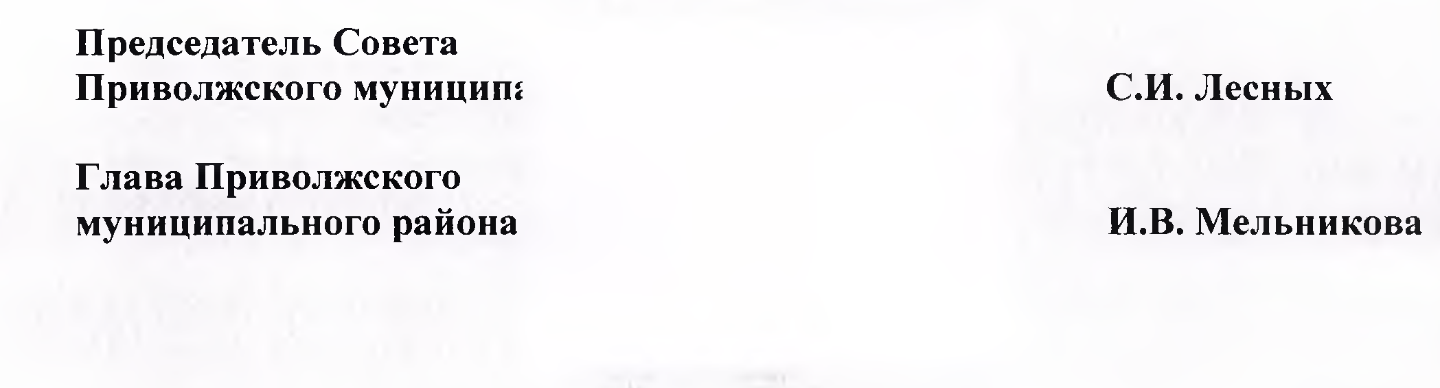

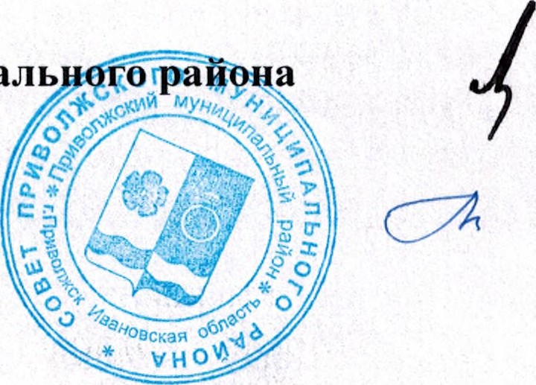

Приложение
к решению Совета Приволжского
муниципального района
от 26.10. 2023 г. № 58

Перечень недвижимого имущества, передаваемого из муниципальной собственности Ингарского сельского поселения в муниципальную собственность Приволжского муниципального района

№ п/п | Наименование объекта и его индивидуализирующие характеристики | Адрес местонахождения
1 | Жилое помещение: квартира, кадастровый номер 37:13:030301:680, площадь 39,7 кв.м | Ивановская область, Приволжский район, с. Толпыгино, ул. Просторная, д.7, кв.9

Лист согласования
проекта решения Совета Приволжского муниципального района

Проект решения
вносит Комитет по управлению муниципальным имуществом
(наименование структурного подразделения Администрации или учреждения)

Дата внесения проекта | Должность лица, внесшего проект | ФИО должностного лица, внесшего проект | Подпись о согласовании проекта или Замечания к проекту
 | Главный специалист КУМИ | Яблокова О.А.
 | Председатель КУМИ | Мелешенко Н.Ф.
Согласовано
 | Начальник юридического отдела | Скачкова Н.Н.

Список рассылки
Количество  экземпляров | Наименование структурного подразделения Администрации или учреждения | ФИО  адресата
1 | Комитет по управлению муниципальным имуществом | Мелешенко Н.Ф.

